|  |  |  |  |
| --- | --- | --- | --- |
| SỞ GD&ĐT VĨNH PHÚC **TRƯỜNG THPT NGÔ GIA TỰ** -------------------- *(Đề thi có 10 trang)* | **KÌ THI HSG LỚP 10,11 NĂM HỌC 2023 – 2024 LẦN 1 MÔN: ĐỊA LÍ 10** *Thời gian làm bài: 90 phút (không kể thời gian phát đề)* | SỞ GD&ĐT TP. ĐÀ NẴNG **TRƯỜNG THPT PHAN CHÂU TRINH** -------------------- *(Đề thi có ___ trang)* | **KIỂM TRA HỌC KỲ I NĂM HỌC 2023 - 2024 MÔN: __________________** *Thời gian làm bài: ___ phút (không kể thời gian phát đề)* |

|  |  |  |
| --- | --- | --- |
| Họ và tên: ............................................................................ | Số báo danh: ....... | **Mã đề 103** |

**Câu 1.** Để thể hiện số lượng đàn bò của các tỉnh ở nước ta, người ta thường dùng phương pháp nào sau đây?

**A.** Bản đồ - biểu đồ. **B.** Vùng phân bố. **C.** Kí hiệu. **D.** Chấm điểm.

**Câu 2.** Loại đối tượng địa lí **không** phân bố ở mọi nơi trên lãnh thổ mà chỉ tập trung ở một khu vực nhất định thường được biểu hiện bằng phương pháp nào sau đây?

**A.** Bản đồ - biểu đồ. **B.** Khoanh vùng. **C.** Chấm điểm. **D.** Đường đẳng trị.

**Câu 3.** Những nguyên nhân nào sau đây là chủ yếu làm cho nhiệt độ trung bình năm ở khu vực chí tuyến cao hơn so với khu vực xích đạo?

**A.** Bề mặt đệm, gió mậu dịch, địa hình, góc nhập xạ.

**B.** Độ lục địa, lượng mưa, bề mặt đệm, khí áp.

**C.** Góc nhập xạ, lượng mưa, khí áp, gió mậu dịch.

**D.** Địa hình, lượng mưa, khí áp, gió mùa.

**Câu 4.** Cho bảng số liệu:

SỐ LƯỢT KHÁCH VÀ DOANH THU TỪ CÁC CƠ SỞ DU LỊCH NƯỚC TA

GIAI ĐOẠN 2015 - 2020

|  |  |  |  |  |
| --- | --- | --- | --- | --- |
| **Năm** | **2015** | **2017** | **2019** | **2020** |
| Khách nội địa *(triệu lượt)* | 102,2 | 132,8 | 162,1 | 113,8 |
| Khách quốc tế *(triệu lượt)* | 11,8 | 13,4 | 17,3 | 3,6 |
| Doanh thu *(nghìn tỉ đồng)* | 44,7 | 54,4 | 67,0 | 41,4 |

Căn cứ vào bảng số liệu trên, để thể hiện tình hình phát triển ngành du lịch nước ta giai đoạn từ 2015 - 2020, dạng biểu đồ nào sau đây thích hợp nhất?

**A.** Tròn. **B.** Kết hợp. **C.** Đường. **D.** Miền.

**Câu 5.** Trên thực tế, ranh giới múi giờ thường được quy định theo

**A.** vị trí của thủ đô. **B.** điểm cực đông.

**C.** kinh tuyến giữa. **D.** biên giới quốc gia.

**Câu 6.** Thung lũng sông là kết quả trực tiếp của quá trình

**A.** bồi tụ. **B.** vận chuyển, **C.** bóc mòn. **D.** phong hoá.

**Câu 7.** Cho biết lịch học của một trường THPT trên địa bàn tỉnh Vĩnh Phúc như sau:

|  |  |  |
| --- | --- | --- |
| **Mùa** | **Sáng** | **Chiều** |
| Mùa hè | Từ 7 giờ đến 11 giờ 15 | Từ 14 giờ đến 17 giờ |
| Mùa đông | Từ 7 giờ 15 đến 11 giờ 30 | Từ 13 giờ 45 đến 16 giờ 45 |

Có sự thay đổi về thời gian học như trên để phù hợp với hiện tượng nào sau đây?

**A.** Ngày, đêm luân phiên nhau.

**B.** Ngày, đêm dài ngắn khác nhau theo mùa.

**C.** Ngày, đêm dài ngắn khác nhau theo vĩ độ.

**D.** Giờ trên Trái Đất và đường chuyển ngày quốc tế.

**Câu 8.** Cho bảng số liệu:

TRỊ GIÁ XUẤT KHẨU DẦU THÔ CỦA BRU-NÂY VÀ VIỆT NAM, GIAI ĐOẠN 2015 - 2021

*(Đơn vị: triệu USD)*

|  |  |  |  |  |  |
| --- | --- | --- | --- | --- | --- |
| **Năm** | **2015** | **2017** | **2019** | **2020** | **2021** |
| Bru-nây | 2 369,7 | 2 217,9 | 2 854,0 | 1 276,3 | 2 322,2 |
| Việt Nam | 3 630,4 | 2 830,8 | 1 892,6 | 1 568,4 | 1 672,3 |

*(Nguồn: Niên giám thống kê ASEAN 2022, https://www.aseanstats.org)*

Theo bảng số liệu, nhận xét nào sau đây đúng khi so sánh trị giá xuất khẩu dầu thô của Bru-nây và Việt Nam giai đoạn 2015 - 2021?

**A.** Việt Nam giảm nhanh hơn Bru-nây. **B.** Bru-nây giảm và Việt Nam tăng.

**C.** Bru-nây tăng và Việt Nam giảm. **D.** Việt Nam giảm ít hơn Bru-nây.

**Câu 9.** Cho biểu đồ về sản lượng thủy sản khai thác và nuôi trồng của nước ta, giai đoạn 2015 - 2021:

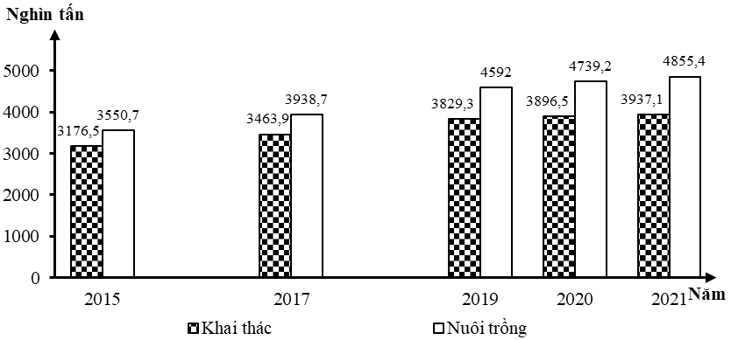

*(Số liệu theo Niên giám thống kê Việt Nam 2022, https://www.gso.gov.vn)*

Biểu đồ thể hiện nội dung nào sau đây?

**A.** Quy mô sản lượng. **B.** Cơ cấu sản lượng.

**C.** Quy mô và cơ cấu sản lượng. **D.** Tốc độ tăng trưởng sản lượng.

**Câu 10.** Cho biểu đồ:



*(Số liệu theo Niên giám thông kê Việt Nam 2019, NXB Thông kê, 2020)*

Theo biểu đồ, nhận xét nào sau đây đúng khi so sánh sự thay đổi GDP của Malaixia và Singapo từ năm 2010 đến năm 2019?

**A.** GDP của Malaixia và Singapo tăng liên tục.

**B.** Quy mô GDP của Singapo luôn lớn hơn Malaixia.

**C.** GDP của Malaixia tăng nhanh hơn Singapo.

**D.** GDP của Singapo tăng nhanh hơn Malaixia.

**Câu 11.** Lượng nhiệt ở các vĩ độ nhận được khác nhau phụ thuộc chủ yếu vào yếu tố nào sau đây?

**A.** Thời gian chiếu sáng. **B.** Vận tốc quay của Trái Đất.

**C.** Đặc điểm bề mặt đệm. **D.** Độ lớn góc nhập xạ.

**Câu 12.** Những nơi nào sau đây trong năm có hiện tượng Mặt Trời lên thiện đỉnh?

**A.** Xích đạo và vòng cực. **B.** Chí tuyến và Xích đạo.

**C.** Chí tuyến và hai cực. **D.** Vòng cực và chí tuyến.

**Câu 13.** Nguyên nhân chủ yếu làm cho đường chuyển ngày quốc tế không đi qua các lục địa là

**A.** để cho mỗi nước không có hai ngày lịch trong cùng một thời gian.

**B.** để cho mỗi nước không có hai giờ khác nhau trong cùng một lúc.

**C.** để cho mỗi nước có hai ngày lịch ở trong cùng một thời gian.

**D.** để cho mỗi nước có cùng chung một ngày lịch ở hai địa điểm.

**Câu 14.** Địa hình băng tích là kết quả trực tiếp của quá trình

**A.** phong hoá. **B.** bồi tụ. **C.** vận chuyển. **D.** bóc mòn.

**Câu 15.** Các cồn (cù lao) sông là kết quả trực tiếp của quá trình

**A.** bồi tụ. **B.** bóc mòn. **C.** vận chuyển. **D.** phong hoá.

**Câu 16.** Trên bản đồ kinh tế - xã hội, các đối tượng địa lí nào sau đây thường được thể hiện bằng phương pháp đường chuyển động?

**A.** Đường biên giới, điểm khai thác khoáng sản.

**B.** Các luồng di dân, hướng vận tải.

**C.** Trạm biến áp, đường dây tải điện.

**D.** Nhà máy, đường giao thông.

**Câu 17.** Địa hình nào sau đây do quá trình bồi tụ tạo nên?

**A.** Bãi bồi ven sông. **B.** Thung lũng sông. **C.** Các rãnh nông. **D.** Hàm ếch sóng vỗ.

**Câu 18.** Biết rằng ở chân của một ngọn núi (0m) có nhiệt độ là 28,60C. Cùng lúc đó người ta đo được ở đỉnh núi có nhiệt độ là 2,20C. Hỏi độ cao tuyệt đối của ngọn núi là bao nhiêu mét (m)?

**A.** 4400,0m. **B.** 3666,7m. **C.** 5133,3m. **D.** 4766,7m.

**Câu 19.** Bán cầu Nam có nhiệt độ trung bình năm thấp hơn ở bán cầu Bắc là do

**A.** thời gian chiếu sáng trong năm dài hơn, có diện tích lục địa lớn hơn.

**B.** diện tích đại dương lớn hơn, thời gian chiếu sáng trong năm ít hơn.

**C.** diện tích lục địa lớn hơn, góc nhập xạ lớn hơn, có mùa hạ dài hơn.

**D.** mùa hạ dài hơn, diện tích đại dương lớn hơn, góc nhập xạ nhỏ hơn.

**Câu 20.** Cho bảng số liệu:

DÂN SỐ VÀ SẢN LƯỢNG ĐIỆN CỦA MỘT SỐ QUỐC GIA, NĂM 2017

|  |  |  |  |  |
| --- | --- | --- | --- | --- |
| **Quốc gia** | **Mi-an-ma** | **Phi-lip-pin** | **Thái Lan** | **Xin-ga-po** |
| Dân số *(triệu người)* | 53,9 | 107,0 | 66,2 | 5,8 |
| Sản lượng điện *(triệu kwh)* | 20 055 | 94 370 | 184 913 | 52 225 |

*(Nguồn: Niên giám thống kê Việt Nam 2017, NXB Thống kê, 2018)*

Theo bảng số liệu, nhận xét nào sau đây đúng khi so sánh sản lượng điện bình quân đầu người của một số quốc gia năm 2017?

**A.** Phi-lip-pin thấp hơn Mi-an-ma. **B.** Xin-ga-po cao hơn Thái Lan.

**C.** Mi-an-ma cao hơn Xin-ga-po. **D.** Thái Lan thấp hơn Phi-lip-pin.

**Câu 21.** Cho bảng số liệu:

GIÁ TRỊ XUẤT NHẬP KHẨU HÀNG HÓA CỦA NƯỚC TA GIAI ĐOẠN 2005 - 2018

*(Đơn vị: Triệu USD)*

|  |  |  |  |  |
| --- | --- | --- | --- | --- |
| **Năm** | **2005** | **2010** | **2016** | **2018** |
| Xuất khẩu | 32447,1 | 72236,7 | 162016,7 | 243697,3 |
| Nhập khẩu | 36761,1 | 84838,6 | 165775,9 | 237182,0 |
| Tổng số | 69208,2 | 157075,3 | 327792,6 | 480879,3 |

*(Nguồn: Niên giám thống kê Việt Nam 2018, NXB Thống kê, 2019)*

Theo bảng số liệu, để thể hiện sự chuyển dịch cơ cấu giá trị xuât nhập khẩu hàng hóa của nước ta từ năm 2005 đến năm 2018, dạng biểu đồ nào sau đây thích hợp nhất?

**A.** Kết hợp. **B.** Đường. **C.** Miền. **D.** Tròn.

**Câu 22.** Cho biểu đồ về diện tích và sản lượng hồ tiêu của nước ta, giai đoạn 2017 - 2021:

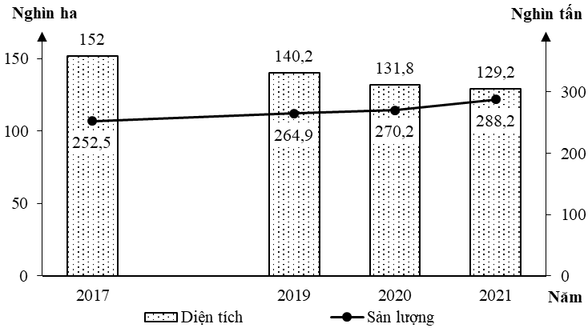

*(Số liệu theo Niên giám thống kê Việt Nam 2022, https://www.gso.gov.vn)*

Biểu đồ thể hiện nội dung nào sau đây?

**A.** Quy mô diện tích và sản lượng.

**B.** Sự thay đổi cơ cấu diện tích và sản lượng.

**C.** Tốc độ tăng trưởng diện tích và sản lượng.

**D.** Cơ cấu diện tích và sản lượng.

**Câu 23.** Dạng địa hình nào sau đây được xem là kết quả chủ yếu của quá trình phong hoá hoá học?

**A.** Bậc thềm sóng vỗ. **B.** Đá hình nấm. **C.** Hang động đá vôi. **D.** Địa hình phi-o.

**Câu 24.** Cho bảng số liệu:

DIỆN TÍCH VÀ SẢN LƯỢNG LÚA CỦA NƯỚC TA, GIAI ĐOẠN 2005 - 2015

|  |  |  |  |  |
| --- | --- | --- | --- | --- |
| **Năm** | **2005** | **2010** | **2012** | **2015** |
| Diện tích *(nghìn ha)* | 7.329,2 | 7.489,4 | 7.761,2 | 7.834,9 |
| Sản lượng *(nghìn tấn)* | 35.832,9 | 40.005,6 | 43.737,8 | 45.215,6 |

*(Nguồn:* *Niên giám Thống kê Việt Nam năm 2015*, *NXB Thống kê, 2016)*

Căn cứ vào bảng số liệu trên và kết quả tính năng suất lúa, cho biết nhận xét nào sau đây đúng?

**A.** Diện tích và sản lượng lúa tăng, năng suất lúa giảm.

**B.** Năng suất lúa tăng nhanh hơn diện tích lúa.

**C.** Diện tích lúa tăng nhanh hơn sản lượng lúa.

**D.** Sản lượng lúa tăng chậm hơn năng suất lúa.

**Câu 25.** Cho biểu đồ:



CƠ CẤU GDP PHÂN THEO KHU VỰC KINH TẾ CỦA CAM-PU-CHIA VÀ THÁI LAN NĂM 2019

*(Nguồn: Niên giám thống kê Việt Nam 2019, NXB Thống kê, 2020)*

Theo biểu đồ, nhận xét nào sau đây đúng về cơ cấu GDP phân theo ngành kinh tế của Cam-pu-chia và Thái Lan năm 2019?

**A.** Dịch vụ, công nghiệp-xây dựng Thái Lan cao hơn Cam-pu-chia.

**B.** Tỉ trọng dịch vụ Thái Lan cao gấp hai lần so với Cam-pu-chia.

**C.** Công nghiệp-xây dựng của Thái Lan thấp hơn Cam-pu-chia.

**D.** Công nghiệp-xây dựng cao nhất trong GDP của cả hai nước.

**Câu 26.** Cho biểu đồ:

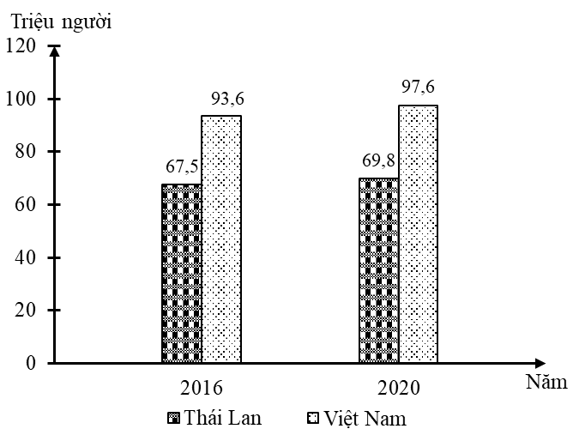

DÂN SỐ CỦA THÁI LAN VÀ VIỆT NAM NĂM 2016 VÀ 2020

*(Nguồn số liệu theo Niên giám thông kê Việt Nam 2020, NXB Thông kê, 2021)*

Theo biểu đồ, nhận xét nào sau đây đúng về số dân của Thái Lan và Việt Nam?

**A.** Số dân của Việt Nam tăng nhiều hơn Thái Lan.

**B.** Số dân của Thái Lan tăng nhanh hơn Việt Nam.

**C.** Số dân của Việt Nam tăng, Thái Lan giảm mạnh.

**D.** Số dân của Thái Lan luôn nhiều hơn Việt Nam.

**Câu 27.** Nguyên nhân chủ yếu làm cho biên độ nhiệt độ năm tăng dần từ xích đạo về hai cực do

**A. càng về phía cực không khí càng loãng**.

**B.** chênh lệch góc chiếu sáng và thời gian chiếu sáng.

**C.** nhiệt độ giảm dần từ Xích đạo về hai cực.

**D.** thời gian chiếu sáng giảm dần từ Xích đạo về hai cực.

**Câu 28.** Cho biểu đồ về diện tích lúa của nước ta, giai đoạn 2005 - 2021:

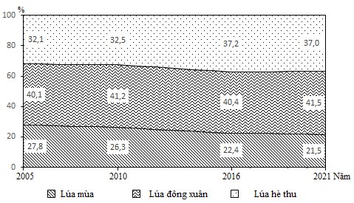

*(Số liệu theo Niên giám thống kê Việt Nam 2021, NXB Thống kê, 2022)*

Biểu đồ thể hiện nội dung nào sau đây?

**A.** Chuyển dịch cơ cấu diện tích lúa phân theo mùa vụ.

**B.** Quy mô và cơ cấu diện tích lúa phân theo mùa vụ.

**C.** Tốc độ tăng trưởng của diện tích lúa các mùa vụ.

**D.** Chuyển dịch cơ cấu diện tích lúa phân theo vùng.

**Câu 29.** Dựa vào tiêu chí nào sau ðây ðể phân chia vỏ Trái Ðất thành vỏ lục ðịa và vỏ ðại dýõng?

**A.** Ðặc ðiểm nhiệt ðộ lớp ðá. **B.** Ðặc tính vật chất, ðộ dẻo.

**C.** Cấu tạo ðịa chất, ðộ dày. **D.** Sự phân chia của các tầng.

**Câu 30.** Cho bảng số liệu:

DIỆN TÍCH VÀ DÂN SỐ CỦA MỘT SỐ QUỐC GIA NĂM 2019

|  |  |  |  |  |
| --- | --- | --- | --- | --- |
| **Quốc gia** | **In-đô-nê-xi-a** | **Cam-pu-chia** | **Ma-lai-xi-a** | **Phi-lip-pin** |
| Diện tích *(nghìn km2)* | 1910,0 | 181,0 | 330,8 | 300,0 |
| Dân số *(triệu người)* | 273,0 | 16,7 | 32,3 | 109,5 |

*(Nguồn: Thống kê từ Liên hợp quốc 2020, https://danso.org)*

Theo bảng số liệu, nhận xét nào sau đây đúng khi so sánh mật độ dân số của một số quốc gia năm 2019?

**A.** Cam-pu-chia có mật độ dân số cao hơn Phi-lip-pin.

**B.** In-đô-nê-xi-a có mật độ dân số thấp hơn Cam-pu-chia.

**C.** Ma-lai-xi-a có mật độ dân số thấp hơn Cam-pu-chia.

**D.** Phi-lip-pin có mật độ dân số cao hơn In-đô-nê-xi-a.

**Câu 31.** Để phân biệt vùng phân bố của một dân tộc nào đó xen kẽ với các dân tộc khác, thường dùng phương pháp

**A.** kí hiệu **B.** chấm điểm. **C.** khoanh vùng. **D.** bản đồ - biểu đồ.

**Câu 32.** Hàm ếch sóng vỗ thuộc địa hình

**A.** mài mòn. **B.** bồi tụ. **C.** thổi mòn. **D.** băng tích.

**Câu 33.** Những nơi nào sau đây trong năm **không** có hiện tượng Mặt Trời lên thiện đỉnh?

**A.** Xích đạo và vòng cực. **B.** Xích đạo và hai cực.

**C.** Vòng cực và chí tuyến. **D.** Vòng cực và hai cực.

**Câu 34.** Ngoại lực có nguồn gốc từ

**A.** lực hút của Trái Đất. **B.** bức xạ của Mặt Trời.

**C.** nhân của Trái Đất. **D.** bên trong Trái Đất.

**Câu 35.** Các phi-o thuộc địa hình

**A.** mài mòn. **B.** bồi tụ. **C.** thổi mòn. **D.** băng tích.

**Câu 36.** Dãy Trường Sơn nước ta có độ cao 2000m. Sườn tây đón gió mùa Tây Nam không khí ẩm, nhiệt độ chân núi là 310C. Vậy ở đỉnh núi và chân núi sườn đông của dãy Trường Sơn sẽ có nhiệt độ lần lượt là

**A.** 170C và 380C. **B.** 150C và 340C. **C.** 190C và 390C. **D.** 210C và 360C.

**Câu 37.** Ở nước ta, hoạt động của các dòng biển **không** có đặc điểm nào sau đây?

**A.** Dòng biển nóng và dòng biển lạnh có tính chất và hướng chảy ngược nhau.

**B.** Các dòng biển lạnh chảy cùng thời gian với hoạt động của gió mùa Đông Bắc.

**C.** Dòng biển nóng và dòng biển lạnh hoạt động quanh năm hướng giống nhau.

**D.** Các dòng biển nóng hoạt động vào mùa hạ chảy theo hướng Tây Nam.

**Câu 38.** Khi Hà Nội-Việt Nam (múi giờ 7) là 10h ngày 1/3/2022 (năm không nhuận) thì ở NewYork- Hoa Kỳ (múi giờ -5) là mấy giờ, ngày nào?

**A.** 2 giờ, ngày 1/3/2022. **B.** 12 giờ, ngày 28/2/2022.

**C.** 22 giờ, ngày 29/2/2022. **D.** 22 giờ, ngày 28/2/2022.

**Câu 39.** Nhiệt độ trung bình năm cao nhất ở

**A.** vòng cực. **B.** xích đạo. **C.** chí tuyến. **D.** cực.

**Câu 40.** Nơi nào sau đây trong một năm có hai lần Mặt Trời lên thiện đỉnh?

**A.** Chí tuyến Nam. **B.** Xích đạo. **C.** Ngoại chí tuyến. **D.** Chí tuyến Bắc.

**Câu 41.** Để xác định phương hướng chính xác trên bản đồ, cần phải dựa vào

**A.** kinh tuyến và chú giải. **B.** chú giải và kí hiệu.

**C.** các đường kinh, vĩ tuyến. **D.** kí hiệu và vĩ tuyến.

**Câu 42.** Các địa hình nào sau đây **không** phải là kết quả của quá trình bóc mòn?

**A.** Địa hình thổi mòn, địa hình bồi tụ.

**B.** Địa hình thổi mòn, địa hình khoét mòn.

**C.** Địa hình xâm thực, địa hình băng tích.

**D.** Địa hình xâm thực, địa hình thổi mòn.

**Câu 43.** Cho bảng số liệu:

DIỆN TÍCH VÀ SẢN LƯỢNG LÚA MỘT SỐ TỈNH NƯỚC TA NĂM 2018

|  |  |  |  |  |
| --- | --- | --- | --- | --- |
| **Tỉnh** | **Hải Dương** | **Khánh Hòa** | **Gia Lai** | **Kiên Giang** |
| Diện tích *(nghìn ha)* | 116 | 47 | 75 | 728 |
| Sản lượng *(nghìn tấn)* | 703 | 260 | 361 | 4260 |

Căn cứ vào bảng số liệu trên, nhận xét nào sau đây đúng khi so sánh năng suất lúa của các tỉnh năm 2018?

**A.** Kiên Giang thấp hơn Hải Dương. **B.** Khánh Hòa cao hơn Kiên Giang.

**C.** Hải Dương thấp hơn Gia Lai. **D.** Gia Lai cao hơn Khánh Hòa.

**Câu 44.** Châu thổ sông là kết quả trực tiếp của quá trình

**A.** vận chuyển. **B.** phong hoá. **C.** bồi tụ. **D.** bóc mòn.

**Câu 45.** Các nấm đá là kết quả trực tiếp của quá trình

**A.** phong hoá. **B.** vận chuyển. **C.** bóc mòn. **D.** bồi tụ.

**Câu 46.** Hiện tượng khác nhau về thời gian ngày và đêm trong câu ca dao “Đêm tháng năm chưa nằm đã sáng. Ngày tháng mười chưa cười đã tối” xảy ra ở khu vực nào sau đây?

**A.** Chí tuyến Bắc. **B.** Chí tuyến Nam. **C.** Bán cầu Nam. **D.** Bán cầu Bắc.

**Câu 47.** Cho biểu đồ:

0396752282

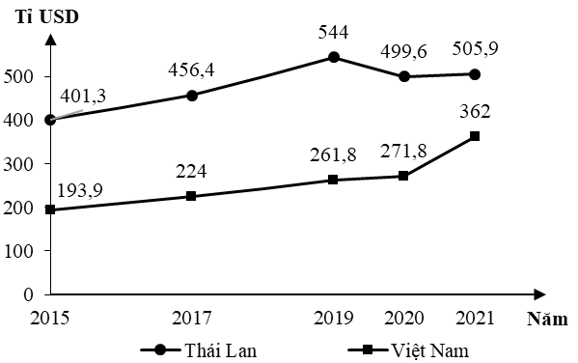

TỔNG SẢN PHẨM TRONG NƯỚC CỦA THÁI LAN VÀ VIỆT NAM, GIAI ĐOẠN 2015 - 2021

*(Số liệu theo Niên giám thống kê ASEAN 2022, https://www.aseanstats.org)*

Theo biểu đồ, nhận xét nào sau đây đúng về thay đổi tổng sản phẩm trong nước năm 2021 so với năm 2015 của Thái Lan và Việt Nam?

**A.** Việt Nam tăng và Thái Lan giảm. **B.** Việt Nam tăng nhanh hơn Thái Lan.

**C.** Thái Lan tăng nhiều hơn Việt Nam. **D.** Thái Lan tăng và Việt Nam giảm.

**Câu 48.** Cho bảng số liệu:

TỔNG SỐ DÂN, SỐ DÂN THÀNH THỊ CỦA THÁI LAN VÀ IN–ĐÔ–NÊ–XI-A

NĂM 2000 VÀ NĂM 2020

(Đơn vị: triệu người)

|  |  |  |  |  |
| --- | --- | --- | --- | --- |
| **Năm** | **Thái Lan** | | **In-đô-nê-xi-a** | |
| Tổng số dân | Số dân thành thị | Tổng số dân | Số dân thành thị |
| 2000 | 62,9 | 19,8 | 211,5 | 88,6 |
| 2020 | 69,8 | 35,7 | 273,5 | 154,2 |

Theo bảng số liệu, cho biết nhận xét nào sau đây đúng về tỉ lệ dân thành thị của Thái Lan và In-đô-nê-xi-a?

**A.** In-đô-nê-xi-a cao hơn và tăng chậm hơn.

**B.** Thái Lan cao hơn và tăng chậm hơn.

**C.** In-đô-nê-xi-a thấp hơn và tăng nhanh hơn.

**D.** Thái Lan thấp hơn và tăng chậm hơn.

**Câu 49.** Nguyên nhân nào sau đây dẫn đến sự thay đổi của các vùng khí áp cao và khí áp thấp ở lục địa và đại dương theo mùa?

**A.** Các vành ðai khí áp phân bố xen kẽ và ðối xứng nhau qua áp thấp xích ðạo.

**B.** Giữa lục ðịa và ðại dýõng có sự nóng lên hoặc lạnh ði không ðều theo mùa.

**C.** Các lục ðịa và các ðại dýõng có biên ðộ nhiệt ðộ nãm khác nhau theo mùa.

**D.** Hoạt ðộng của gió kết hợp với ðộ cao, ðộ dốc và hýớng sýờn núi theo mùa.

**Câu 50.** Ở miền ôn đới lạnh, sông thường lũ lụt vào mùa nào trong năm?

**A.** Mùa hạ. **B.** Mùa xuân. **C.** Mùa đông. **D.** Mùa thu.

**Câu 51.** Những ngọn đá sót hình nấm thuộc địa hình

**A.** bồi tụ. **B.** mài mòn. **C.** thổi mòn. **D.** băng tích.

**Câu 52.** Tính độ cao của đỉnh núi A biết rằng nhiệt độ tại đỉnh núi là 8**℃**, nhiệt độ chênh lệch giữa chân núi sướn đón gió và đỉnh núi là 18**℃**.

**A.** 1300m. **B.** 2500m. **C.** 3500m **D.** 3000m.

**Câu 53.** Cho bảng số liệu:

GIÁ TRỊ XUẤT KHẨU VÀ NHẬP KHẨU CỦA MỘT SỐ QUỐC GIA NĂM 2020

*(Đơn vị: triệu USD)*

|  |  |  |  |  |
| --- | --- | --- | --- | --- |
| **Năm** | **Cam-pu-chia** | **In-đô-nê-xi-a** | **Lào** | **Phi-lip-pin** |
| Xuất khẩu | 17457 | 163307 | 6143 | 65215 |
| Nhập khẩu | 21050 | 141569 | 5374 | 89812 |

*(Nguồn: Niên giám thống kê Việt Nam 2020, NXB Thống kê, 2021)*

Theo bảng số liệu, nhận xét nào sau đây đúng khi so sánh cán cân xuất nhập khẩu của một số quốc gia năm 2020?

**A.** In-đô-nê-xi-a nhỏ hơn Lào. **B.** Lào lớn hơn Cam-pu-chia.

**C.** Phi-lip-pin lớn hơn In-đô-nê-xi-a. **D.** Cam-pu-chia lớn hơn In-đô-nê-xi-a.

**Câu 54.** Trong năm, bán cầu Nam ngả nhiều nhất về phía mặt trời vào thời gian nào sau đây?

**A.** Từ 23 - 9 đến 21 - 3. **B.** Từ 22 - 6 đến 22 –- 12.

**C.** Từ 21 - 3 đến 23 - 9. **D.** Từ 22 - 12 đến 22 - 6.

**Câu 55.** Một trong những biểu hiện của toàn cầu hóa kinh tế là

**A.** trao đổi học sinh, sinh viên thuận lợi giữa nhiều nước.

**B.** tăng cường hợp tác về văn hóa, văn nghệ và giáo dục.

**C.** tiêu chuẩn toàn cầu ngày càng được áp dụng rộng rãi.

**D.** đẩy mạnh hoạt động giao lưu văn hóa giữa các dân tộc.

**Câu 56.** Cho bảng số liệu:

TỐC ĐỘ TĂNG GDP CỦA MI-AN-MA VÀ LÀO, GIAI ĐOẠN 2013 - 2020

*(Đơn vị: %)*

|  |  |  |  |  |
| --- | --- | --- | --- | --- |
| **Năm**  **Quốc gia** | **2013** | **2015** | **2017** | **2020** |
| Mi-an-ma | 8,4 | 7,0 | 6,8 | 3,2 |
| Lào | 8,0 | 7,3 | 6,9 | 3,3 |

*(Nguồn: Niên giám thống kê ASEAN 2021, https://www.aseanstats.org)*

Theo bảng số liệu, cho biết nhận xét nào sau đây đúng với tốc độ tăng GDP năm 2020 so với năm 2013 của Mi-an-ma và Lào?

**A.** Mi-an-ma tăng, Lào giảm. **B.** Lào tăng, Mi-an-ma tăng.

**C.** Mi-an-ma giảm, Lào tăng. **D.** Lào giảm, Mi-an-ma giảm.

**Câu 57.** Theo số liệu mới nhất của Liên hợp quốc, dân số Việt Nam năm 2022 là 99,27 triệu người. Diện tích nước ta là 331212 km2. Vậy mật độ dân số nước ta năm 2022 là

**A.** 0,333 triệu người/ km2. **B.** 299,7 triệu người/ km2.

**C.** 3336,5 người/ km2. **D.** 299,7 người/ km2.

**Câu 58.** Khoảng cách thực tế từ Hà Nội đến Hải Phòng là 120km. Trên bản đồ Việt Nam khoảng cách đo được giữa hai thành phố này là 8cm. Hỏi bản đồ Việt Nam có tỉ lệ nào sau đây?

**A.** 1:1.500.000. **B.** 1:150.000. **C.** 1:15.000. **D.** 1:1.500.

**Câu 59.** Nguyên nhân chủ yếu nào sau đây làm cho phong hóa lí học xảy ra mạnh ở các miền khí hậu khô nóng?

**A.** Lớp phủ thực vật ít. **B.** Lượng mưa trung bình năm nhỏ.

**C.** Dao động nhiệt độ ngày đêm lớn. **D.** Nhiệt độ trung bình năm cao.

**Câu 60.** Nơi nào sau đây trong năm **khôn**g có hiện tượng Mặt Trời lên thiện đỉnh?

**A.** Ngoại chí tuyến. **B.** Xích đạo. **C.** Chí tuyến. **D.** Nội chí tuyến.

**Câu 61.** Ðịa luỹ thýờng ðýợc sinh ra trong ðiều kiện các lớp ðá

**A.** uốn nếp. **B.** xô lệch. **C.** sụt xuống. **D.** trồi lên.

**Câu 62.** Giới hạn xa nhất về phía Bắc mà tia sáng Mặt Trời có thể chiếu thẳng góc là vị trí nào sau đây?

**A.** Vĩ độ 300B. **B.** Chí tuyến Bắc. **C.** Cực Bắc. **D.** Vòng cực Bắc.

**Câu 63.** Cho biểu đồ:

|  |
| --- |
|  |
|  |

Theo biểu đồ, nhận xét nào sau đây **không** đúng về sự thay đổi tỉ trọng giá trị xuất khẩu hàng hóa các nhóm hàng của nước ta năm 2010 và năm 2014?

**A.** Hàng công nghiệp nặng và khoáng sản tăng; hàng nông, lâm thuỷ sản và hàng khác giảm.

**B.** Hàng nông, lâm thuỷ sản và hàng khác giảm ít hơn hàng công nghiệp nhẹ và tiểu thủ công nghiệp.

**C.** Hàng nông, lâm thuỷ sản và hàng khác giảm nhiều hơn hàng công nghiệp nhẹ và tiểu thủ công nghiệp.

**D.** Hàng nông, lâm thuỷ sản và hàng khác; hàng công nghiệp nhẹ và tiểu thủ công nghiệp đều giảm.

**Câu 64.** Theo thuyết kiến tạo mảng, thạch quyển gồm có

**A.** đại dương, lục địa và núi. **B.** các loại đá nhất định.

**C.** đất, nước và không khí. **D.** một số mảng kiến tạo.

**Câu 65.** Khoảng cách từ Hà Nội đến Móng Cái là 101, 5km. Trên bản đồ Việt Nam khoảng giữa hai thành phố này là 14, 5cm. Hỏi bản đồ Việt Nam có tỉ lệ bao nhiêu?

**A.** 1:7. 000. **B.** 1:700. 000. **C.** 1:7. 000. 000. **D.** 1:70. 000.

# **Câu 66.** Một máy bay hãng Việt Nam Airline chở hành khách đến NewYork (Múi giờ -5) lúc 18 giờ ngày 10/3/2023. Chuyến bay kéo dài 11 tiếng. Hỏi lúc khởi hành là mấy giờ, ngày tháng năm nào sau đây?

**A.** 2 giờ ngày 10/3/2023. **B.** 7 giờ ngày 9/3/2023.

**C.** 19 giờ ngày 11/3/2023. **D.** 19 giờ ngày 10/3/2023.

**Câu 67.** Hiện tượng các lớp đá bị nén ép nhưng không phá vỡ tính chất liên tục của đá là hiện tượng

**A.** nén ép. **B.** đứt gãy.

**C.** uốn nếp. **D.** nâng lên và hạ xuống.

**Câu 68.** Giờ Mặt Trời còn được gọi là giờ

**A.** GMT. **B.** khu vực. **C.** địa phương. **D.** múi.

**Câu 69.** Các cồn cát ven biển là kết quả trực tiếp của quá trình

**A.** vận chuyển. **B.** bồi tụ. **C.** phong hoá. **D.** bóc mòn.

**Câu 70.** Nơi nào sau đây trong năm có một lần Mặt Trời lên thiện đỉnh?

**A.** Xích đạo. **B.** Vòng cực. **C.** Hai cực. **D.** Chí tuyến.

**Câu 71.** Cho biểu đồ về tình hình sản xuất lúa ở nước ta, giai đoạn 2005 - 2015

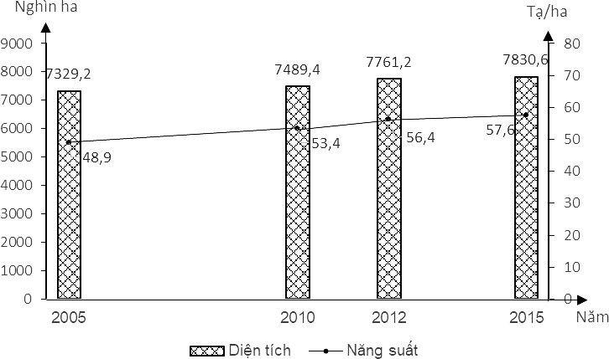

*(Nguồn số liệu theo Niên giám Thống kê Việt Nam năm 2015, NXB Thống kê, 2016)*

Biểu đồ thể hiện nội dung nào sau đây?

**A.** Quy mô và cơ cấu diện tích, năng suất lúa nước ta.

**B.** Quy mô diện tích và năng suất lúa nước ta qua các năm.

**C.** Tốc độ tăng trưởng diện tích và năng suất lúa nước ta.

**D.** Sự chuyển dịch cơ cấu diện tích và năng suất lúa nước ta.

**Câu 72.** Nguyên nhân tạo nên hiện tượng chuyển động biểu kiến hàng năm của mặt Trời là do

**A.** Trái Đất chuyển động tịnh tiến quanh Mặt Trời.

**B.** Trái Đất tự chuyển động quanh trục của mình.

**C.** Mặt Trời đứng yên khi Trái Đất quay quanh trục.

**D.** Mặt Trời đứng yên khi Trái Đất chuyển động.

**Câu 73.** Việt Nam (nằm ở múi giờ số 7) muộn hơn Nhật Bản (nằm ở múi giờ số 9) là

**A.** 3 giờ. **B.** 1 giờ. **C.** 2 giờ. **D.** 4 giờ.

**Câu 74.** Địa hình nào sau đây **không** do sóng biển tạo nên?

**A.** Hàm ếch sóng vỗ. **B.** Bậc thềm sóng vỗ. **C.** Vách biển. **D.** Rãnh nông.

**Câu 75.** Các doi ven biển là kết quả trực tiếp của quá trình

**A.** vận chuyển. **B.** bồi tụ. **C.** phong hoá. **D.** bóc mòn.

**Câu 76.** Quá trình bóc mòn và bồi tự do dòng nýớc ở nýớc ta phát triển mạnh **không** phải do

**A.** ðịa hình chủ yếu là ðồi núi. **B.** có nhiều vùng trũng ðể bồi tụ.

**C.** mạng lýới sông ngòi dày. **D.** khí hậu nhiệt ðới ẩm gió mùa.

**Câu 77.** Trong phương pháp đường chuyển động, để thể hiện sự khác nhau về khối lượng hoặc tốc độ di chuyển của cùng một loại đối tượng địa lí, người ta sử dụng hình thức nào sau đây?

**A.** Các mũi tên dài, ngắn hoặc dày, mảnh khác nhau.

**B.** Các mũi tên chỉ nhiều hướng khác nhau.

**C.** Các mũi tên có màu sắc khác nhau.

**D.** Các mũi tên có đường nét khác nhau.

**Câu 78.** Ngày nào sau đây ở bán cầu Bắc có thời gian ban ngày dài nhất, thời gian ban đêm ngắn nhất trong năm?

**A.** 22/12. **B.** 21/3. **C.** 23/9. **D.** 22/6.

**Câu 79.** Khoảng cách vận chuyển của vật phụ thuộc chủ yếu vào các yếu tố nào sau ðây?

**A.** Ðộ dốc của ðịa hình và ðộng nãng của quá trình.

**B.** Khối lýợng của vật và ðộng nãng của quá trình.

**C.** Kích thýớc của vật và bề mặt ðệm.

**D.** Khối lýợng của vật và thời gian vận chuyển.

***------ HẾT ------***